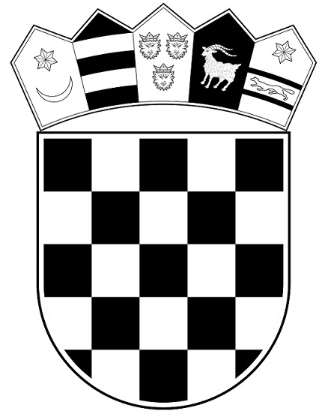
REPUBLIKA HRVATSKA
MINISTARSTVO PRAVOSUĐA, UPRAVE I DIGITALNE TRANSFORMACIJE
Komisija za provedbu oglasa

KLASA: 119-03/24-03/06
URBROJ: 514-08-03-01-01/01-24-05
Zagreb, 5. srpnja 2024.

Komisija za provedbu Oglasa za prijam u državnu službu na određeno vrijeme objavljuje

POZIV NA RAZGOVOR (INTERVJU)

povodom Oglasa za prijam u državnu službu u Ministarstvo pravosuđa, uprave i digitalne transformacije na određeno vrijeme, radi zamjene do povratka duže vrijeme odsutnih službenica, KLASA: 119-03/24-03/06, objavljenog na web stranici Ministarstva pravosuđa, uprave i digitalne transformacije i stranicama Hrvatskog zavoda za zapošljavanje dana 14. svibnja 2024. godine.

Razgovor (intervju) s kandidatima prijavljenim na Oglas za radno mjesto:

UPRAVA ZA ZATVORSKI SUSTAV I PROBACIJU
PROBACIJSKI UREDI
PROBACIJSKI URED OSIJEK– za područje Osječko-baranjske županije
– viši savjetnik – 1 izvršitelj/ica (rbr. 577.) - radi zamjene do povratka duže vrijeme odsutne državne službenice

održat će se u Probacijskom uredu Osijek, Svilajska 35, Osijek, dana 11. srpnja 2024. godine (četvrtak) s početkom u 10,00 sati.

Razgovoru (intervjuu) mogu pristupiti svi kandidati koji su dostavili pravovremenu i urednu prijavu i koji ispunjavaju formalne uvjete iz oglasa, a ne mogu pristupiti osobe koje su dobile obavijest da se ne smatraju kandidatima prijavljenim na oglas.
Kandidati su dužni na razgovor (intervju) ponijeti javnu ispravu kojom dokazuju identitet (osobna iskaznica, putovnica).
Kandidati koji ne mogu dokazati identitet neće moći pristupiti razgovoru.
Kandidat koji ne pristupi razgovoru u zakazanom terminu smatra se da je odustao od prijave.
Postupak razgovora provodi Komisija za provedbu Oglasa za prijam u državnu službu na određeno vrijeme. Komisija u razgovoru s kandidatima utvrđuje znanja, sposobnosti i vještine, interese i motivaciju kandidata za rad u državnoj službi, stečeno radno iskustvo te rezultate ostvarene u dosadašnjem radu.

Komisija za provedbu Oglasa

